課題：テニスゲーム
簡単なゲームを作ってみましょう。
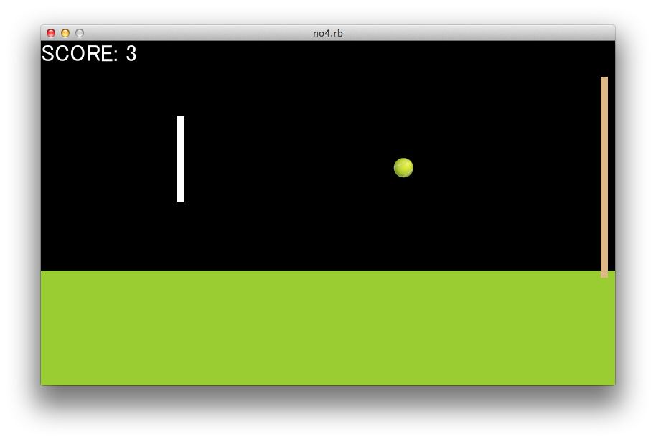
作成するゲームは、カーソルキーで上下左右にラケットを動かして、うまくボールをはじき返すテニスゲームです。
プログラムは全部で4つあります。
まずはプログラムリスト１を作成してください。作成できたらno1.rbという名前でセーブし、「rsdl no1.rb」で実行します。
うまく動いたらプログラムリスト２です。このとき字が太いところだけを修正すればいいようになっています。
それではみなさん、がんばってください！

プログラムリスト1(no1.rb)：玉ころがし
001: require "smalruby"
002:
003: Window.width = 800
004: l = 310
005:
006: bg = Canvas.new
007: w = Canvas.new(x: 780, y: 50, width: 10, height: 280)
008: r = Canvas.new(x: 40, y: 100, height: 120, width: 10)
009: b = Character.new(x: 50, y: l, costume: "ball6.png")
010:
011: bg.on(:start) do
012: box_fill(left: 0, top: l + 10,
013: right: 800, bottom: 480,
014: color: "yellowgreen")
015: end
016:
017: w.on(:start) do
018: fill(color: "burlywood")
019: end
020:
021: r.on(:start) do
022: fill(color: "white")
023: end
024:
025: b.on(:start) do
026: loop do
027: move(10)
028:
029: if x <= 0
030: vanish
031: break
032: end
033: end
034: end
035:
036: b.on(:hit, w) do
037: turn
038: self.x -= 30
039: end
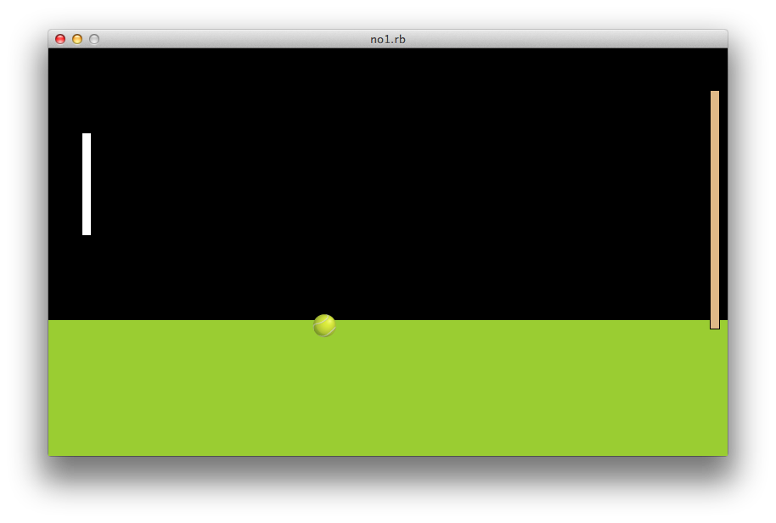
テニスボールが左から右に転がり、壁に当たると跳ね返ります。
左端まで行くとボールが消えます。

プログラムリスト2(no2.rb)：ラケットではじく
001: require "smalruby"
002:
003: Window.width = 800
004: l = 310
005:
006: bg = Canvas.new
007: w = Canvas.new(x: 780, y: 50, width: 10, height: 280)
008: r = Canvas.new(x: 40, y: 100, height: 120, width: 10)
009: b = Character.new(x: 50, y: l, costume: "ball6.png")
010:
011: bg.on(:start) do
012: box_fill(left: 0, top: l + 10,
013: right: 800, bottom: 480,
014: color: "yellowgreen")
015: end
016:
017: w.on(:start) do
018: fill(color: "burlywood")
019: end
020:
021: r.on(:start) do
022: fill(color: "white")
023: end
024:
025: r.on(:key_down, K_UP) do
026: self.y -= 5
027: end
028:
029: r.on(:key_down, K_DOWN) do
030: self.y += 5
031: end
032:
033: r.on(:key_down, K_LEFT) do
034: self.x -= 20
035: end
036:
037: r.on(:key_down, K_RIGHT) do
038: self.x += 5
039: end
040:
041: b.on(:start) do
042: loop do
043: move(10)
044:
045: if x <= 0
046: vanish
047: break
048: end
049: end
050: end
051:
052: b.on(:hit, w) do
053: turn
054: self.x -= 30
055: end
056:
057: b.on(:hit, r) do
058: turn
059: self.x += 30
060: end
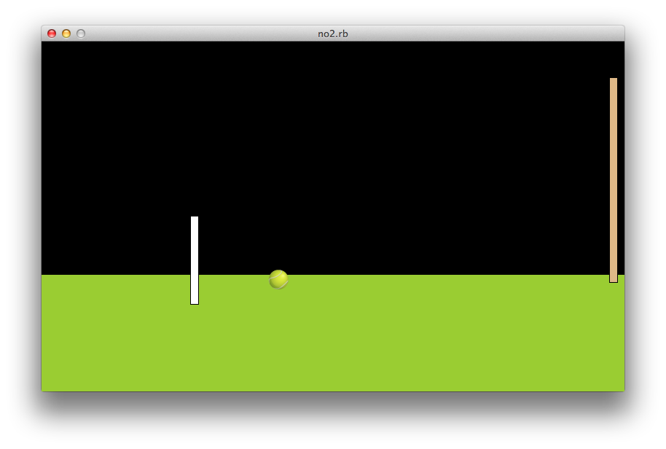
カーソルキーを押すとラケットが上下左右に動きます。
ラケットを転がっているボールに当てるとボールをはじくことができます。

プログラムリスト3(no3.rb)：テニスゲーム1
001: require "smalruby"
002:
003: Window.width = 800
004: l = 310
005:
006: bg = Canvas.new
007: w = Canvas.new(x: 780, y: 50, width: 10, height: 280)
008: r = Canvas.new(x: 40, y: 100, height: 120, width: 10)
009: b = Character.new(x: 50, y: l, costume: "ball6.png")
010:
011: bg.on(:start) do
012: box_fill(left: 0, top: l + 10,
013: right: 800, bottom: 480,
014: color: "yellowgreen")
015: end
016:
017: w.on(:start) do
018: fill(color: "burlywood")
019: end
020:
021: r.on(:start) do
022: fill(color: "white")
023: end
024:
025: r.on(:key_down, K_UP) do
026: self.y -= 5
027: end
028:
029: r.on(:key_down, K_DOWN) do
030: self.y += 5
031: end
032:
033: r.on(:key_down, K_LEFT) do
034: self.x -= 20
035: end
036:
037: r.on(:key_down, K_RIGHT) do
038: self.x += 5
039: end
040:
041: b.on(:start) do
042: bp = 30
043: gp = 2
044: py = bp
045:
046: loop do
047: move(10)
048:
049: self.y -= py
050: if self.y >= l
051: py = bp
052: self.y = l
053: else
054: py -= gp
055: end
056:
057: if x <= 0
058: vanish
059: break
060: end
061: end
062: end
063:
064: b.on(:hit, w) do
065: turn
066: self.x -= 30
067: end
068:
069: b.on(:hit, r) do
070: turn
071: self.x += 30
072: end
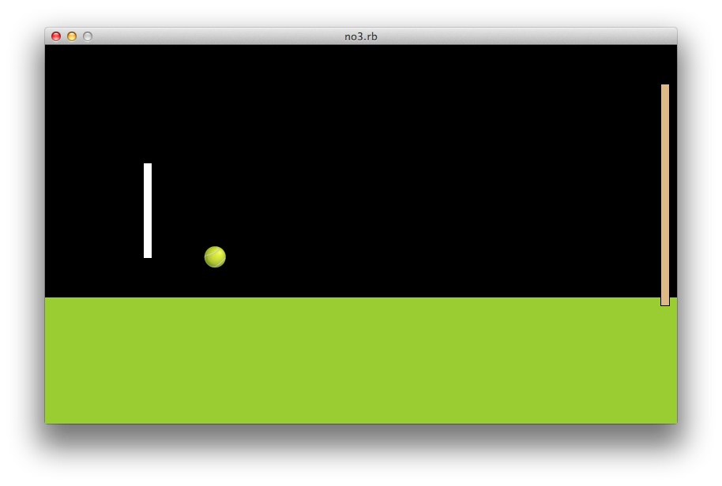
ボールがバウンドするのではじくのがとても難しくなります。
これでテニスゲームっぽくなりましたね。
もう一息で完成だよ！

プログラムリスト4(no4.rb)：テニスゲーム2
001: require "smalruby"
002:
003: Window.width = 800
004: l = 310
005: s = 0
006:
007: bg = Canvas.new
008: sb = Canvas.new(height: 32)
009: w = Canvas.new(x: 780, y: 50, width: 10, height: 280)
010: r = Canvas.new(x: 40, y: 100, height: 120, width: 10)
011: b = Character.new(x: 50, y: l, costume: "ball6.png")
012:
013: bg.on(:start) do
014: box_fill(left: 0, top: l + 10,
015: right: 800, bottom: 480,
016: color: "yellowgreen")
017: end
018:
019: sb.on(:start) do
020: loop do
021: fill(color: "black")
022: draw_font(string: "SCORE: #{s}")
023: end
024: end
025:
026: w.on(:start) do
027: fill(color: "burlywood")
028: end
029:
030: r.on(:start) do
031: fill(color: "white")
032: end
033:
034: r.on(:key_down, K_UP) do
035: self.y -= 5
036: end
037:
038: r.on(:key_down, K_DOWN) do
039: self.y += 5
040: end
041:
042: r.on(:key_down, K_LEFT) do
043: self.x -= 20
044: end
045:
046: r.on(:key_down, K_RIGHT) do
047: self.x += 5
048: end
049:
050: b.on(:start) do
051: bp = 30
052: gp = 2
053: py = bp
054:
055: loop do
056: move(10)
057:
058: self.y -= py
059: if self.y >= l
060: py = bp
061: self.y = l
062:
063: play(name: "piano_mi.wav")
064: else
065: py -= gp
066: end
067:
068: if x <= 0
069: vanish
070: break
071: end
072: end
073: end
074:
075: b.on(:hit, w) do
076: turn
077: self.x -= 30
078:
079: s += 1
080:
081: play(name: "piano_do.wav")
082: end
083:
084: b.on(:hit, r) do
085: turn
086: self.x += 30
087:
088: play(name: "piano_so.wav")
089: end
これで完成です！！
おつかれさまでした。

